



****北京寻因生物科技有限公司****

****一、关于我们****

北京寻因生物科技有限公司于2018年启动运营，以推动国内单细胞市场标准化、普适化为目标，致力于单细胞技术在早筛、临床、药研等应用方向的深耕落地。

公司始终坚持体系化、职业化、规范化运营，保质量、重效益，实现健康长远的发展。

****二、招聘岗位****

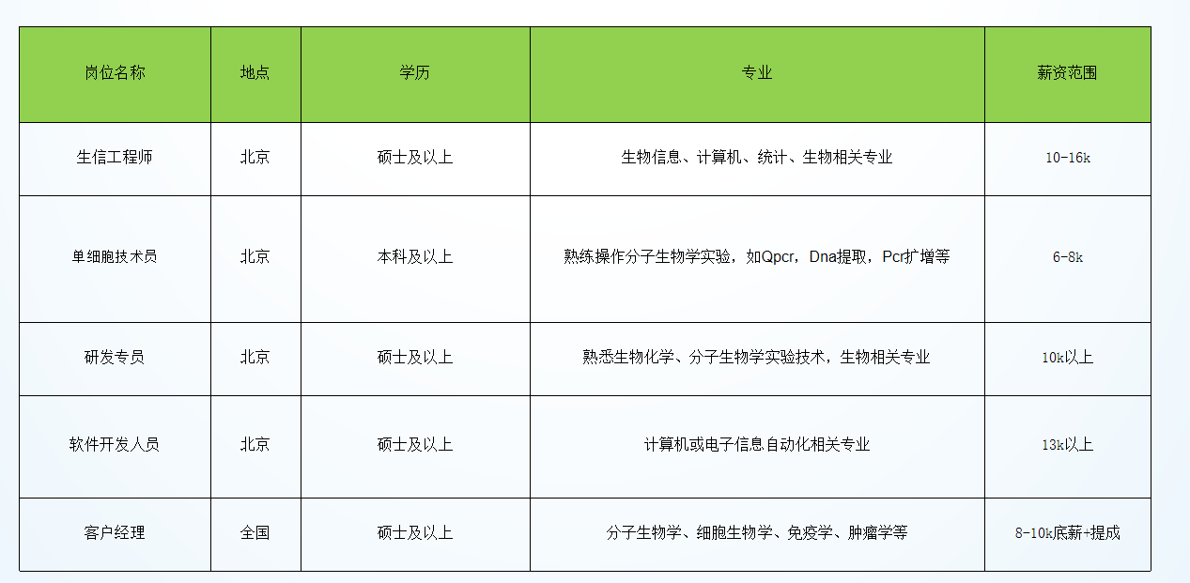

1. ****福利****

员工福利：

交通补贴+餐补+年终奖金+话费补贴+出差补助+五险一金+节日礼品+员工年度体检+团建聚餐福利等

工作时间：

5天8小时工作制，享有法定节假日及带薪假期。

政府人才：

人才引进落户和工作居住证办理

****四、联系方式****

杨老师：17611391063（同微信）

邮箱：hr@seekgene.com